**प्राचीन देवांची विचित्र "बॅग" - ती जगभरात पाहिली गेली**

सुमेर ते मेसोअमेरिका पर्यंत, 12,700 किलोमीटर पेक्षा जास्त विभक्त झालेल्या प्राचीन संस्कृतींनी देवतांचे रहस्यमय पर्स उघड केले.

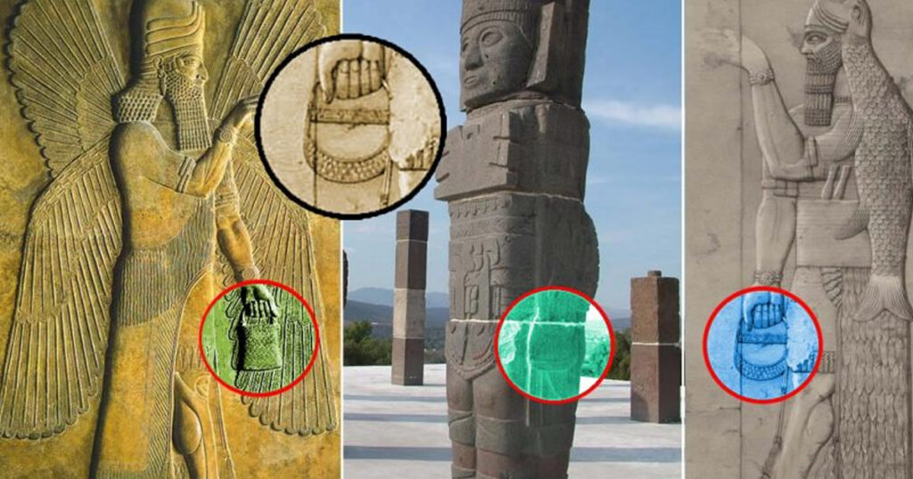

6,000 बीसी पासून सुमेरियन शिल्पे आणि बेस-रिलीफ्स (अनुनाकीने ते नेले) आणि 1000 बीसी पासून गोबेकली टेपे मंदिरात. हे मेसोअमेरिकन (ओल्मेक, टॉल्टेक, अझ्टेक) आणि ऑस्ट्रेलियन देवतेद्वारे वहन केले जाते. त्याच्या प्रतीकशास्त्रानुसार, ते जागतिक मानक वजन माप किंवा अलौकिक देवतांनी वापरलेल्या अत्याधुनिक तंत्रज्ञानाचा एक भाग दर्शवू शकतो.

सुमेरियन लोकांनी त्यांची सभ्यता सुमारे 4,500 ईसापूर्व सुरू केली. त्यांनी पाइन शंकू, "मनगटावर घड्याळ" आणि एक विलक्षण पिशवी यांसारख्या विचित्र वस्तूंनी अनुनाकीचे चित्रण केले. अनेक चित्रे पाइन शंकू आणि दैवी पर्स धारण केलेल्या पंख असलेल्या देवतेचे चित्रण करतात.

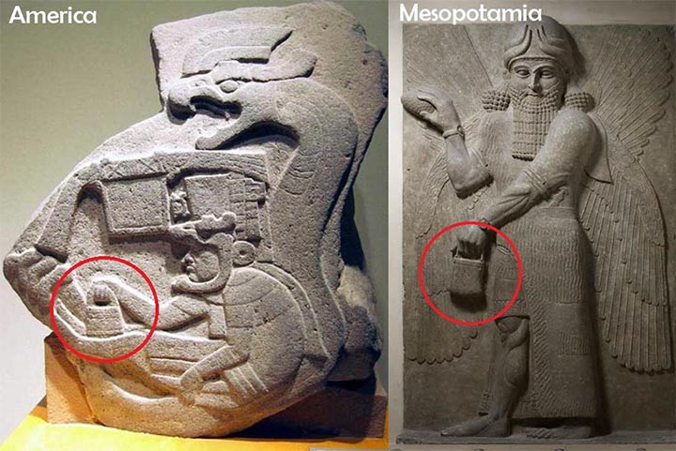

इतर प्रतिनिधित्वांमध्ये अडापा, डॅगन किंवा मासे-देव ओअनेस यांचा समावेश आहे. या जलीय देवतेने मेसोपोटेमियन पौराणिक कथेनुसार सभ्यता निर्माण केली. मेसोअमेरिकन संस्कृतीतील शिल्पे समान वस्तू दर्शवतात.

मेक्सिकोमधील ला वेंटा येथील ओल्मेक हे सर्वात प्रसिद्ध मेसोअमेरिकन उदाहरण आहेत. अनन्नाकी देवता Quetzalcoatl हे देवांच्या समान पिशवीसह दगडात चित्रित केले आहे. ते 1750 ईसापूर्व आहे.

तुला आणि गोबेक्ली टेपेचे अटलांटिअन्स

विशाल तुला अटलांटीयन टोल्टेक शिल्पे हे आणखी एक उल्लेखनीय उदाहरण आहे (तुला, मेक्सिकोमध्ये). ते Quetzalcóatl चे प्रतीक आहेत आणि अॅटलस किंवा डार्ट थ्रोअर नावाचे एक विचित्र शस्त्र वापरतात.

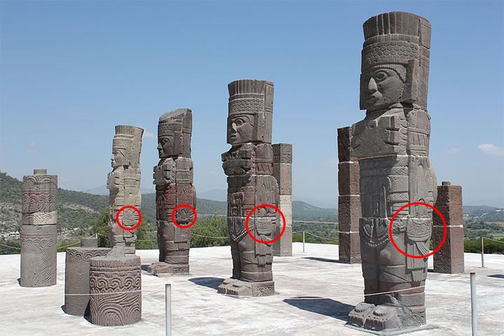

ते गोबेक्ली टेपे येथे सापडले. 10 व्या सहस्राब्दी बीसी मध्ये, तुर्कीमधील एक मोठी इमारत सर्वात जुनी ज्ञात असल्याचे मानले जाते. आयटम पिलर 43 वर, तीन पिशव्या आणि पक्षी आणि सापांच्या ओळीत आहे.

कॅलिफोर्नियाच्या मूळ अमेरिकन लोकांव्यतिरिक्त ज्यांनी कोसो पेट्रोग्लिफसाठी देवांची ही पिशवी रंगवली होती, प्राचीन ऑस्ट्रेलियन संस्कृतींनी देखील ते रंगवले होते. आंख, किंवा इजिप्शियन क्रॉस, हे एक समान उपकरण आहे जे प्राचीन इजिप्तमध्ये समान लोड केले गेले होते.

हे सामान्य वजनाचे प्रतीक आहे का?

डॉ. रॉबर्ट डंकन-एन्झमन आणि जे आर. स्नायडर द्वारे Ice Age Language: Translations, Grammar, and Vocabulary नुसार, पिशवीवरील चिन्ह प्रमाणित वजन दर्शवते. हे "मानक वजन" अनुनाकी किंवा सुमेरियन राजे (सत्ता असलेले अधिकारी) यांच्या ताब्यात असलेले "अधिकाराचे वजन" किंवा "शक्तीचे वजन" दर्शवते.

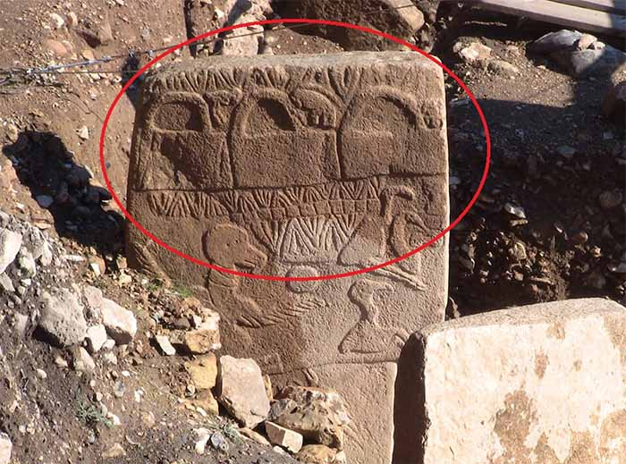

इतर सिद्धांतांमध्ये कॉस्मोनॉट उपकरणांच्या पिशव्यांचा समावेश आहे कारण ते आज वापरल्या जाणार्‍या सारख्याच आहेत आणि प्राचीन देव स्वर्गीय अभ्यागत होते.

परंतु जगभरातील सर्व प्राचीन संस्कृतींनी देवतांच्या समान पिशव्या का कोरल्या? मेक्सिको, ग्वाटेमाला, उत्तर अमेरिका आणि ऑस्ट्रेलियाचे हे जुने देव अनुनाकी होते.